Windows: Num Lock dauerhaft aktivieren
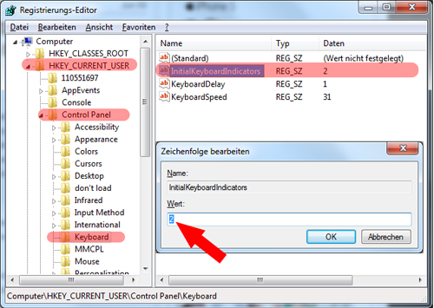
Num Lock in der Registry aktivieren
Den Nummernblock können Sie mit einer kleinen Änderung in der Registry dauerhaft einschalten. Dazu öffnen Sie die Registrierdatenbank Ihres Computers:
- Drücken Sie gleichzeitig auf die Tasten [Windows] und [R], sodass sich das Fenster "Ausführen" öffnet.
- Geben Sie hier den Befehl "regedit" ein und bestätigen Sie mit "OK". Anschließend startet der Registrierungs-Editor.
- Hier navigieren Sie links zum Pfad "HKEY_CURRENT_USER\Control Panel\Keyboard".
- Klicken Sie auf der rechten Seite doppelt mit der Maus auf den Schlüssel "InitialKeyboardIndicators", öffnet sich ein kleines Fenster.
- In diesem ändern Sie den Wert von "0" auf "2" und bestätigen mit "OK". Sollte der Wert höher sein, erhöhen Sie den vorhandenen Wert um 2.
- Wiederholen Sie die Schritt abschließend für den gleichen Schlüssel im Pfad "HKEY_USERS\.Default\Control Panel\Keyboard".

Wenn Windows 10 immer noch den Nummernblock beim Start deaktiviert prüft Folgendes:
- Prüft, ob ihr wirklich den oben angegangenen Registry-Schlüssel geändert habt und nicht den für Windows 7 und Co.
- Falls Ihr den Wert 2 eingetragen habt, probiert stattdessen aus, den Wert 2147483650 einzugeben, und umgekehrt.
- Startet Windows 10 neu.
Alternativ kann laut den Kommentaren auch Folgendes helfen:
- Wartet bis ihr im Anmelde-Bildschirm von Windows 10 sei, gebt aber kein Passwort ein.
- Drückt die Num-Lock-Taste, um den Nummernblock zu aktivieren.
- Klickt unten rechts auf das Herunterfahren-Symbol und wählt Neu starten aus.
Unter Umständen hat sich Windows 10 die Einstellung gemerkt und der Nummernblock bleibt jetzt aktiviert.

REGEDIT4
[HKEY_USERS\.Default\Control Panel\Keyboard]
"KeyboardSpeed"="31"
"KeyboardDelay"="1"
"InitialKeyboardIndicators"="2"

